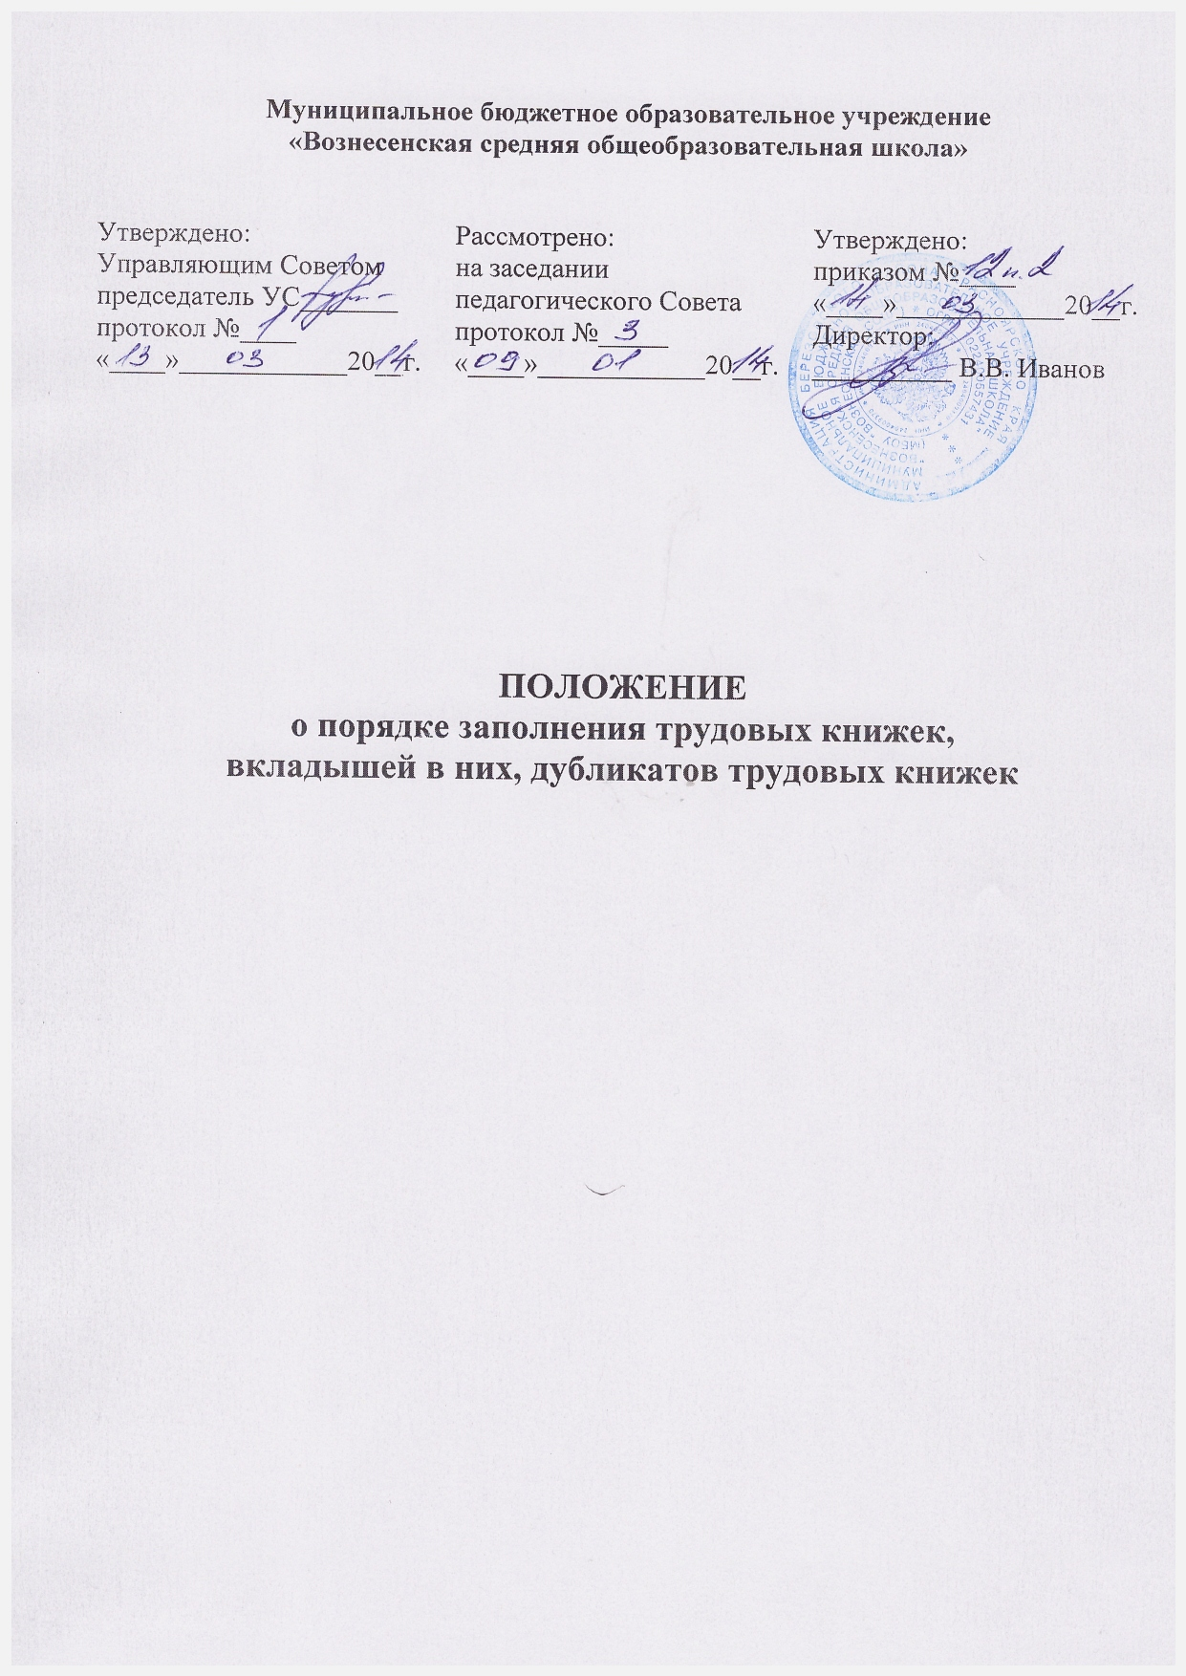

Настоящее Положение разработано в соответствии с пунктом 13 Правил ведения и хранения трудовых книжек, изготовления бланков трудовой книжки и обеспечения ими работодателей (далее - Правила ведения трудовых книжек), утвержденных Постановлением Правительства Российской Федерации от 16 апреля 2003 г. N 225 "О трудовых книжках", устанавливает порядок заполнения трудовых книжек, вкладышей в них, дубликатов трудовых книжек (далее - трудовые книжки).

1. Общие положения

1.1. Записи дат во всех разделах трудовых книжек производятся арабскими цифрами (число и месяц - двузначными, год - четырехзначными). Например, если работник принят на работу 5 сентября 2003 г. в трудовой книжке делается запись: "05.09.2003".
Записи производятся аккуратно, перьевой или гелевой ручкой, ручкой-роллером (в том числе шариковой), световодостойкими чернилами (пастой, гелем) черного, синего или фиолетового цвета и без каких-либо сокращений. Например, не допускается писать "пр." вместо "приказ", "расп." вместо "распоряжение", "пер." вместо "переведен" и т.п.
1.2. В разделах "Сведения о работе" и "Сведения о награждении" трудовой книжки зачеркивание ранее внесенных неточных, неправильных или иных признанных недействительными записей не допускается.
Например, при необходимости изменения конкретной записи о приеме на работу в разделе "Сведения о работе" после соответствующей последней в данном разделе записи указывается последующий порядковый номер, дата внесения записи, в графе 3 делается запись: "Запись за номером таким-то недействительна". После этого производится правильная запись: "Принят по такой-то профессии (должности)" и в графе 4 повторяется дата и номер приказа (распоряжения) или иного решения работодателя, запись из которого неправильно внесена в трудовую книжку, либо указывается дата и номер приказа (распоряжения) или иного решения работодателя, на основании которого вносится правильная запись.
В таком же порядке признается недействительной запись об увольнении, переводе на другую постоянную работу в случае признания незаконности увольнения или перевода самим работодателем, контрольно-надзорным органом, органом по рассмотрению трудовых споров или судом и восстановления на прежней работе или изменения формулировки причины увольнения. Например: "Запись за номером таким-то недействительна, восстановлен на прежней работе". При изменении формулировки причины увольнения делается запись: "Запись за номером таким-то недействительна, уволен (указывается новая формулировка)". В графе 4 делается ссылка на приказ (распоряжение) или иное решение работодателя о восстановлении на работе или изменении формулировки причины увольнения.
При наличии в трудовой книжке записи об увольнении или переводе на другую постоянную работу, впоследствии признанной недействительной, по письменному заявлению работника выдается дубликат трудовой книжки без внесения в него записи, признанной недействительной. При этом в правом верхнем углу первой страницы дубликата трудовой книжки делается надпись: "Дубликат". На первой странице (титульном листе) прежней трудовой книжки пишется: "Взамен выдан дубликат" с указанием его серии и номера.

2. Заполнение сведений о работнике

2.1. Предусмотренные Правилами ведения трудовых книжек сведения о работнике, указываемые на первой странице (титульном листе) трудовых книжек, заполняются следующим образом:
фамилия, имя и отчество указываются полностью, без сокращения или замены имени и отчества инициалами, дата рождения записывается полностью (число, месяц, год) на основании паспорта или иного документа, удостоверяющего личность (например, военного билета, заграничного паспорта, водительских прав и др.);
запись об образовании (основном общем, среднем общем, начальном профессиональном, среднем профессиональном, высшем профессиональном и послевузовском профессиональном) осуществляется только на основании надлежаще заверенных документов (аттестата, удостоверения, диплома и т.п.);
запись о незаконченном образовании соответствующего уровня может быть произведена на основании представленных надлежаще заверенных документов (студенческого билета, зачетной книжки, справки образовательного учреждения и т.п.);
профессия и/или специальность указываются на основании документов об образовании, квалификации или наличии специальных знаний (при поступлении на работу, требующую специальных знаний или специальной подготовки) или других надлежаще оформленных документов.
2.2. После указания даты заполнения трудовой книжки работник своей подписью на первой странице (титульном листе) трудовой книжки заверяет правильность внесенных сведений.
Первую страницу (титульный лист) трудовой книжки подписывает также лицо, ответственное за выдачу трудовых книжек, после чего ставится печать организации (печать кадровой службы), в которой впервые заполнялась трудовая книжка.
2.3. Изменения записей в трудовых книжках о фамилии, имени, отчестве и дате рождения производятся на основании паспорта, свидетельств о рождении, о браке, о расторжении брака, об изменении фамилии, имени, отчества и других документов и со ссылкой на их номер и дату.
Указанные изменения вносятся на первую страницу (титульный лист) трудовой книжки. Одной чертой зачеркивается прежняя фамилия или имя, отчество, дата рождения и записываются новые данные. Ссылки на соответствующие документы делаются на внутренней стороне обложки трудовой книжки и заверяются подписью работодателя или специально уполномоченного им лица и печатью организации (или печатью кадровой службы).
2.4. Изменение (дополнение) на первой странице (титульном листе) трудовой книжки записей о полученных новых образовании, профессии, специальности осуществляется путем дополнения имеющихся записей (если они уже имеются) или заполнения соответствующих строк без зачеркивания ранее внесенных записей.

3. Заполнение сведений о работе

3.1. В графе 3 раздела "Сведения о работе" трудовой книжки в виде заголовка указывается полное наименование организации, а также сокращенное наименование организации (при его наличии).
Под этим заголовком в графе 1 ставится порядковый номер вносимой записи, в графе 2 указывается дата приема на работу.
В графе 3 делается запись о принятии или назначении в структурное подразделение организации с указанием его конкретного наименования (если условие о работе в конкретном структурном подразделении включено в трудовой договор в качестве существенного), наименования должности (работы), специальности, профессии с указанием квалификации, а в графу 4 заносятся дата и номер приказа (распоряжения) или иного решения работодателя, согласно которому работник принят на работу. Записи о наименовании должности (работы), специальности, профессии с указанием квалификации производятся, как правило, в соответствии со штатным расписанием организации. В случае, если в соответствии с федеральными законами с выполнением работ по определенным должностям, специальностям или профессиям связано предоставление льгот либо наличие ограничений, то наименование этих должностей, специальностей или профессий и квалификационные требования к ним должны соответствовать наименованиям и требованиям, предусмотренным соответствующими квалификационными справочниками.
Изменения и дополнения, внесенные в установленном порядке в квалификационные справочники, штатное расписание организации, доводятся до сведения работников, после чего в их трудовые книжки на основании приказа (распоряжения) или иного решения работодателя вносятся соответствующие изменения и дополнения.
Если работнику в период работы присваивается новый разряд (класс, категория и т.п.), то об этом в установленном порядке производится соответствующая запись.
Установление работнику второй и последующей профессии, специальности или иной квалификации отмечается в трудовой книжке с указанием разрядов, классов или иных категорий этих профессий, специальностей или уровней квалификации. Например, слесарю-ремонтнику была установлена вторая профессия "Электрогазосварщик" с присвоением 3 разряда. В этом случае в трудовой книжке в графе 1 раздела "Сведения о работе" ставится порядковый номер записи, в графе 2 указывается дата установления второй профессии, в графе 3 делается запись: "Установлена вторая профессия "Электрогазосварщик" с присвоением 3 разряда", в графе 4 указывается соответствующее удостоверение, его номер и дата.
По желанию работника запись в трудовую книжку сведений о работе по совместительству производится по месту основной работы на основании документа, подтверждающего работу по совместительству. В графе 1 раздела "Сведения о работе" трудовой книжки ставится порядковый номер записи, в графе 2 указывается дата приема на работу в качестве совместителя, в графе 3 делается запись о принятии или назначении в качестве совместителя в структурное подразделение организации с указанием его конкретного наименования (если условие о работе в конкретном структурном подразделении включено в трудовой договор в качестве существенного), наименования должности, специальности, профессии с указанием квалификации, в графе 4 указывается наименование документа, на основании которого внесена запись, со ссылкой на его дату и номер. В таком же порядке производится запись об увольнении с этой работы.
3.2. Если за время работы работника наименование организации изменяется, то об этом отдельной строкой в графе 3 раздела "Сведения о работе" трудовой книжки делается запись: "Организация такая-то с такого-то числа переименована в такую-то", а в графе 4 проставляется основание переименования - приказ (распоряжение) или иное решение работодателя, его дата и номер.
3.3. В трудовые книжки лиц, отбывших наказание в виде исправительных работ, запись о невключении времени работы в период отбытия наказания в непрерывный трудовой стаж вносится следующим образом. В разделе "Сведения о работе" трудовой книжки в графе 1 ставится порядковый номер записи, в графе 2 - дата внесения записи, в графе 3 делается запись: "Время работы с такой-то даты (число, месяц, год) по такую-то дату (число, месяц, год) не засчитывается в непрерывный трудовой стаж". В графе 4 указывается основание для внесения записи в трудовую книжку - приказ (распоряжение) или иное решение работодателя (изданный в соответствии с приговором (определением) суда), его дата и номер.
3.4. При восстановлении в установленном порядке непрерывного трудового стажа в трудовую книжку работника по последнему месту работы в графу 3 раздела "Сведения о работе" вносится запись: "Непрерывный трудовой стаж восстановлен с такого-то числа, месяца, года", в графе 4 делается ссылка на соответствующее наименование документа, на основании которого внесена запись, со ссылкой на его дату и номер.

4. Заполнение сведений о награждении

Порядок внесения сведений о награждении следующий: в графе 3 раздела "Сведения о награждении" трудовой книжки в виде заголовка указывается полное наименование организации, а также сокращенное наименование организации (при его наличии); ниже в графе 1 ставится порядковый номер записи (нумерация, нарастающая в течение всего периода трудовой деятельности работника); в графе 2 указывается дата награждения; в графе 3 записывается, кем награжден работник, за какие достижения и какой наградой; в графе 4 указывается наименование документа, на основании которого внесена запись, со ссылкой на его дату и номер.

5. Заполнение сведений об увольнении (прекращении трудового договора)

5.1. Запись об увольнении (прекращении трудового договора) в трудовой книжке работника производится в следующем порядке: в графе 1 ставится порядковый номер записи; в графе 2 указывается дата увольнения (прекращения трудового договора); в графе 3 делается запись о причине увольнения (прекращения трудового договора); в графе 4 указывается наименование документа, на основании которого внесена запись, - приказ (распоряжение) или иное решение работодателя, его дата и номер.
Датой увольнения (прекращения трудового договора) считается последний день работы, если иное не установлено федеральным законом, трудовым договором или соглашением между работодателем и работником.
Например, при прекращении трудового договора с работником в связи с сокращением штата работников 10 октября 2003 г. определено последним днем его работы. В трудовой книжке работника должна быть произведена следующая запись: в графе 1 раздела "Сведения о работе" ставится порядковый номер записи, в графе 2 указывается дата увольнения (10.10.2003), в графе 3 делается запись: "Уволен по сокращению штата работников организации, пункт 2 статьи 81 Трудового кодекса Российской Федерации", в графе 4 указывается дата и номер приказа (распоряжения) или иного решения работодателя об увольнении.
5.2. При прекращении трудового договора по основаниям, предусмотренным статьей 77 Трудового кодекса Российской Федерации (за исключением случаев расторжения трудового договора по инициативе работодателя и по обстоятельствам, не зависящим от воли сторон (пункты 4 и 10 этой статьи), в трудовую книжку вносится запись об увольнении (прекращении трудового договора) со ссылкой на соответствующий пункт указанной статьи.
Например: "Уволен по соглашению сторон, пункт 1 статьи 77 Трудового кодекса Российской Федерации" или "Уволен по собственному желанию, пункт 3 статьи 77 Трудового кодекса Российской Федерации".
5.3. При расторжении трудового договора по инициативе работодателя в трудовую книжку вносится запись об увольнении (прекращении трудового договора) со ссылкой на соответствующий пункт статьи 81 Трудового кодекса Российской Федерации либо иные основания расторжения трудового договора по инициативе работодателя, предусмотренные законодательством.
Например: "Уволен в связи с ликвидацией организации, пункт 1 статьи 81 Трудового кодекса Российской Федерации" или "Уволен в связи с прекращением допуска к государственной тайне, пункт 12 статьи 81 Трудового кодекса Российской Федерации".
5.4. При прекращении трудового договора по обстоятельствам, не зависящим от воли сторон, в трудовую книжку вносится запись об основаниях прекращения трудового договора со ссылкой на соответствующий пункт статьи 83 Трудового кодекса Российской Федерации.
Например: "Уволен в связи с неизбранием на должность, пункт 3 статьи 83 Трудового кодекса Российской Федерации" или "Трудовой договор прекращен в связи со смертью работника, пункт 6 статьи 83 Трудового кодекса Российской Федерации".
5.5. При прекращении трудового договора по дополнительным основаниям, предусмотренным Трудовым кодексом Российской Федерации или иными федеральными законами, в трудовую книжку вносятся записи об увольнении (прекращении трудового договора) со ссылкой на соответствующую статью Трудового кодекса Российской Федерации или иного федерального закона.
Например: "Уволен в связи с повторным в течение года грубым нарушением устава образовательного учреждения, пункт 1 статьи 336 Трудового кодекса Российской Федерации" или "Уволен в связи с достижением предельного возраста, установленного для замещения государственной должности государственной службы, пункт 2 (1) статьи 25 Федерального закона от 31.07.1995 N 119-ФЗ "Об основах государственной службы Российской Федерации".
5.6. При расторжении трудового договора по инициативе работника по причинам, с которыми законодательство связывает предоставление определенных льгот и преимуществ, запись об увольнении (прекращении трудового договора) вносится в трудовую книжку с указанием этих причин. Например: "Уволена по собственному желанию в связи с переводом мужа на работу в другую местность, пункт 3 статьи 77 Трудового кодекса Российской Федерации" или "Уволена по собственному желанию в связи с необходимостью осуществления ухода за ребенком в возрасте до 14 лет, пункт 3 статьи 77 Трудового кодекса Российской Федерации".

6. Особенности заполнения сведений об увольнении (прекращении трудового договора) и приеме (назначении) на работу в связи с переводом работника на другую постоянную работу к другому работодателю (в другую организацию) или его переходом на выборную работу (должность)

6.1. При увольнении (прекращении трудового договора) в связи с переводом работника на другую постоянную работу к другому работодателю (в другую организацию) в графе 3 раздела "Сведения о работе" трудовой книжки указывается, в каком порядке осуществляется перевод: по просьбе работника или с его согласия.
При приеме на новое место работы в трудовой книжке работника в графе 3 раздела "Сведения о работе" делается запись, предусмотренная п. 3.1 настоящей Инструкции, с указанием при этом, что работник принят (назначен) в порядке перевода.
6.2. При увольнении (прекращении трудового договора) в связи с переходом работника на выборную работу (должность) к другому работодателю (в другую организацию) в трудовой книжке делается запись: "Уволен в связи с переходом на выборную работу (должность) в (указывается наименование организации), пункт 5 статьи 77 Трудового кодекса Российской Федерации".
На новом месте работы после указания полного наименования выборного органа, а также сокращенного наименования выборного органа (при его наличии) в графе 3 раздела "Сведения о работе" трудовой книжки делается запись о том, на какую работу (должность) избран работник, а в графе 4 указывается решение выборного органа, дата и номер его принятия.

7. Особенности заполнения дубликата трудовой книжки

7.1. Дубликат трудовой книжки заполняется в соответствии с разделами 1 - 6 настоящей Инструкции.
7.2. Если работник до поступления в данную организацию (к данному работодателю) уже работал, то при заполнении дубликата трудовой книжки в разделе "Сведения о работе" в графе 3, прежде всего, вносится запись об общем и/или непрерывном трудовом стаже работы в качестве работника до поступления в данную организацию (к данному работодателю), подтвержденном соответствующими документами.
Общий стаж работы записывается суммарно, то есть указывается общее количество лет, месяцев, дней работы без уточнения, у какого работодателя, в какие периоды времени и на каких должностях работал в прошлом владелец трудовой книжки.
После этого общий и/или непрерывный трудовой стаж работы, подтвержденный надлежаще оформленными документами, записывается по отдельным периодам работы в следующем порядке: в графе 2 указывается дата приема на работу; в графе 3 записывается наименование организации (работодателя), где работал работник, а также структурное подразделение и работа (должность), специальность, профессия с указанием квалификации, на которую был принят работник.
Если представленными документами подтверждается, что работник переводился на другую постоянную работу в той же организации (у того же работодателя), то об этом также делается соответствующая запись.
Затем в графе 2 указывается дата увольнения (прекращения трудового договора), а в графе 3 - причина (основание) увольнения, если в представленном работником документе имеются такие данные.
В том случае, когда документы не содержат полностью указанных выше сведений о работе в прошлом, в дубликат трудовой книжки вносятся только имеющиеся в документах сведения.
В графе 4 указывается наименование, дата и номер документа, на основании которого произведены соответствующие записи в дубликате. Оригиналы документов, подтверждающих стаж работы, после снятия с них копий и надлежащего их заверения работодателем или кадровой службой возвращаются их владельцу. Работодатель обязан оказать содействие работнику в получении документов, подтверждающих стаж его работы, предшествующий поступлению на работу к данному работодателю.

